Thiết lập và quản lý Network Bridge trên Windows 10
Khi không có sẵn cổng trên Router, không thể kết nối Wifi. Trong trường hợp này bạn có thể sử dụng Network Bridge trên Windows 10 để gia nhập các máy tính khác vào kết nối mạng.
Network Bridge là tính năng được tích hợp trong khoảng thời gian dài trên Windows. Bridge cho phép bạn kết nối 2 hoặc nhiều hơn đoạn mạng (Network Segments) với nhau để cho phép các thiết bị có thể kết nối mạng trong trường hợp không thể kết nối trực tiếp trên Router hoặc Switch.
1. Một số lưu ý trước khi bắt đầu
Trước khi bắt đầu thiết lập Bridge Connection trên Windows 10, bạn cần ít nhất 2 bộ chuyển đổi mạng (Network Adapter). Một để sử dụng kết nối Internet và một để kết nối với máy tính khác.
Ngoài ra khi thiết lập Bridge Connection trên Windows 10 (hoặc trên các phiên bản Windows trước), bộ chuyển đổi mạng chính trên máy chủ sẽ mất kết nối Internet.
Để lấy lại quyền truy cập Internet, bạn phải thiết lập địa chỉ IP tĩnh (Static IP address) bằng tay.
Điều đầu tiên mà bạn cần phải làm là lưu lại thông tin địa chỉ IP hiện tại của máy chủ DHCP trên mạng nội bộ (Local Netwrok).
Để xem thông tin địa chỉ IP hiện tại, bạn thực hiện theo các bước dưới đây:
1. Nhấn tổ hợp phím Windows + X để mở Menu Power User rồi chọn Command Prompt.
2. Nhập dòng lệnh dưới đây vào cửa sổ Command Prompt rồi nhấn Enter:
ipconfig /all
3. Note lại cấu hình địa chỉ IP mà bộ chuyển đổi mạng (Network Adapter) kết nối với Internet.
Lưu ý một số thông tin như: IPV4, subnet mask, default gateway, và địa chỉ DNS servers.
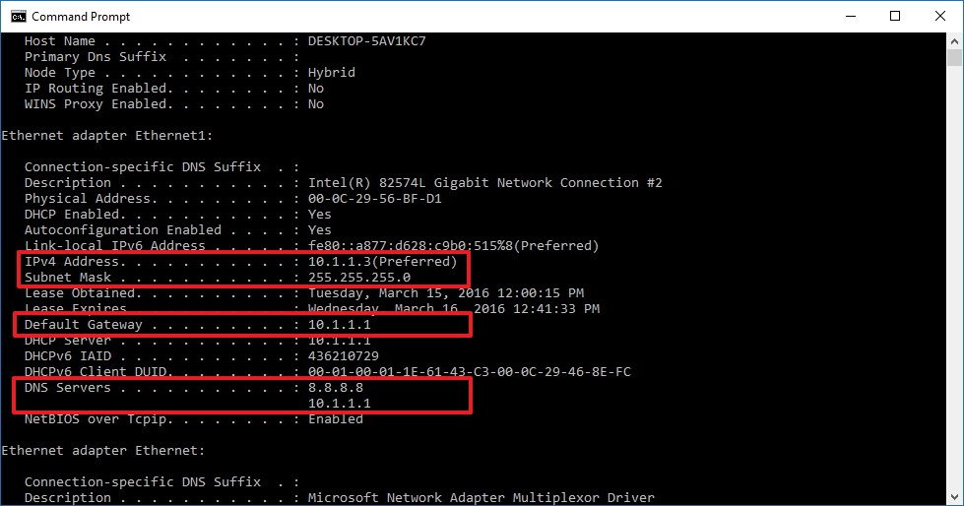
2. Làm thế nào để tạo Network Bridge trên Windows 10?
1. Nhấn tổ hợp phím Windows + X để mở Menu Power User, sau đó chọn Network Connections.
2. Chọn cả bộ chuyển đổi mạng (network adapter) kết nối với Internet và bộ chuyển đổi mạng bạn muốn sử dụng để kết nối Bridge.
3. Kích chuột phải rồi chọn Bridge Connections.
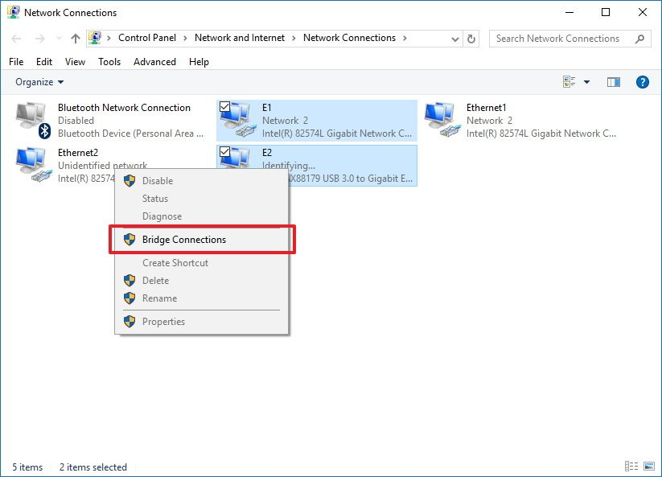
Tại thời điểm này, các thiết bị kết nối trên cổng Bridge có thể truy cập mạng và Internet bằng thông tin địa chỉ IP router. Tuy nhiên máy tính chủ Bridge không thể truy cập Internet trừ khi có một bộ chuyển đổi mạng thứ 3 được kết nối mạng hoặc địa chỉ IP tĩnh.
3. Làm thế nào để lấy lại quyền truy cập Internet sau khi thiết lập Bridge?
Để truy cập quyền kết nối Internet từ máy chủ, bạn thực hiện theo các bước dưới đây:
1. Nhấn tổ hợp phím Windows + X để mở Menu Power User rồi chọn Network Connections.
2. Kích chuột phải vào Adapter Bridge rồi chọn Properties.
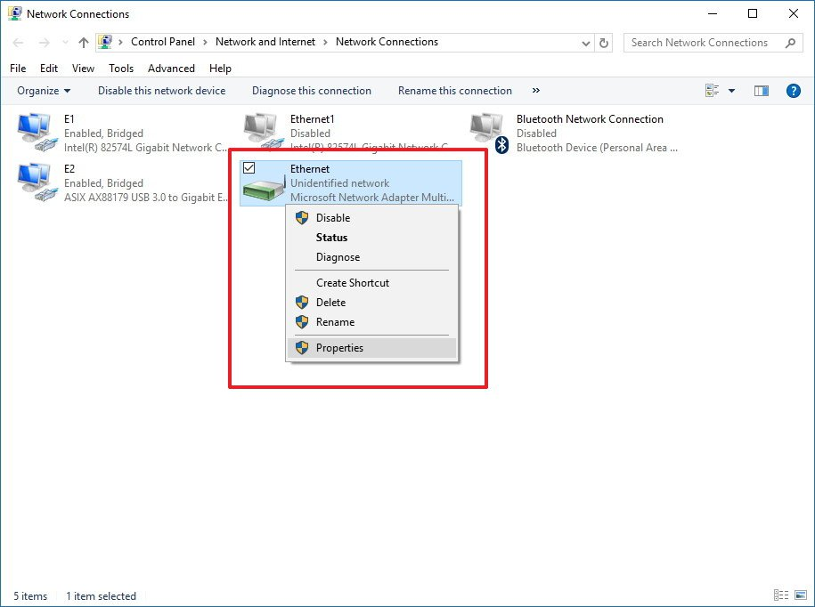
3. Chọn bộ chuyển đổi mạng kết nối với Internet.
4. Chọn tiếp Internet Protocol Version 4 (TCP/IPv4).
5. Click chọn Properties.
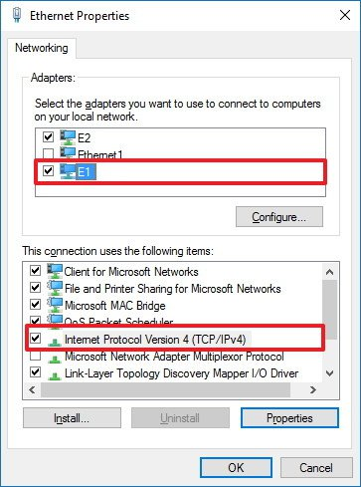
6. Chọn tùy chọn Use the following IP address.
7. Sử dụng thông tin địa chỉ IP mà bạn note lại trong phần hướng dẫn trên để gán vào địa chỉ IP tĩnh.
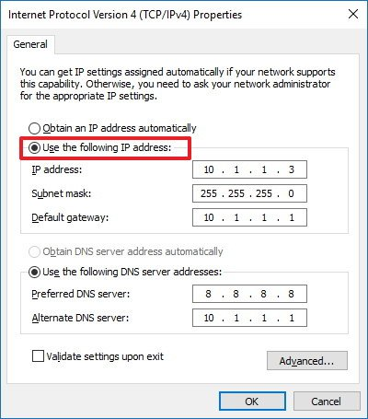
7. Click chọn OK.
8. Click chọn Close để hoàn tất.
4. Thêm một hoặc nhiều bộ chuyển đổi mạng khác vào Network Bridge như thế nào?
1. Kích chuột phải vào bộ chuyển đổi mạng rồi chọn Add to Bridge.
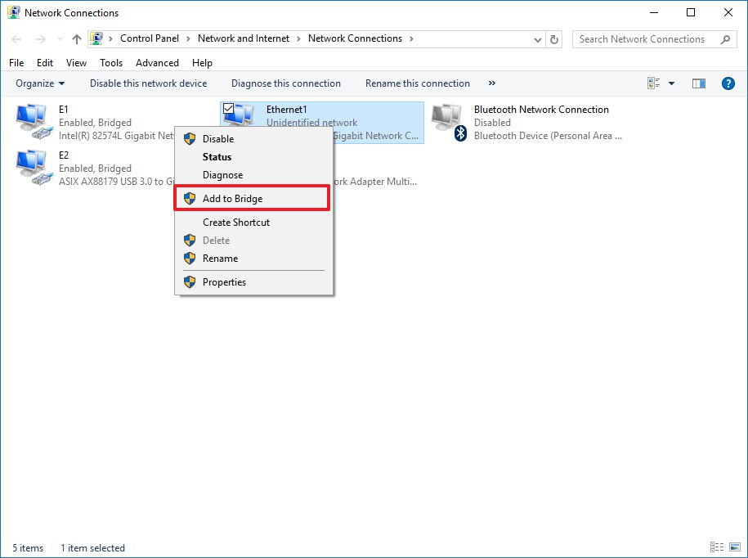
2. Kết nối một bộ điều khiển game hoặc một máy tính khác, các thiết bị sẽ tự động được thiết lập mạng từ Router nội bộ (Local Router).
5. Xóa thiết lập Bridge khỏi máy tính
Nếu không cần sử dụng kết nối Bridge, bạn có thể chọn 1 hoặc chọn tất cả các bộ chuyển đổi mạng tham gia rồi chọn Remove from Bridge.
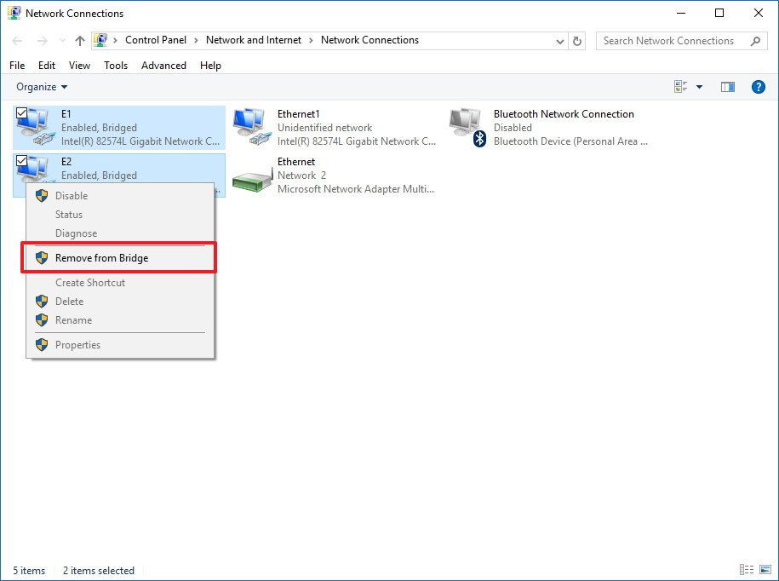
Lúc này bạn có thể nhìn thấy Adapter Bridge không còn xuất hiện trên Network Connections. Nếu Adapter Bridge vẫn còn xuất hiện, bạn chỉ cần khởi động lại máy tính của mình là xong.
Bước cuối cùng là tiến hành xóa thiết lập địa chỉ IP tĩnh.
1. Kích chuột phải vào bộ chuyển đổi mạng, sau đó chọn Properties.
2. Chọn Internet Protocol Version 4 (TCP/IPv4).
3. Click chọn Properties.
4. Chọn tùy chọn Obtain an IP address automatically.
5. Chọn tiếp Obtain DNS server address automatically.
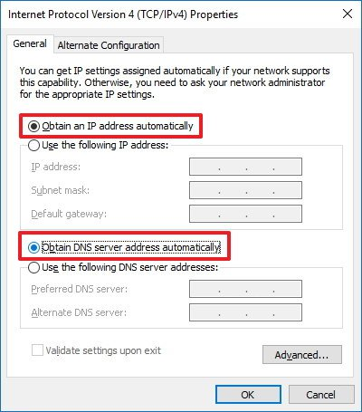
6. Click chọn OK.
7. Click chọn Close để hoàn tất quá trình.

